МКДОУ «Волчихинский детский сад № 3»

Консультация для родителей
«Развиваем творческие способности ребенка»
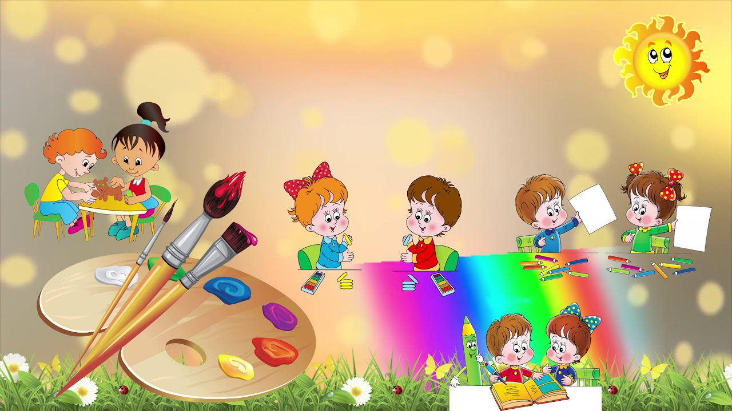

Алевина А.С.

У ребёнка дошкольного возраста творческими способностями называют индивидуальные качества личности, обуславливающие успешность реализации того или иного вида творческой деятельности.
Детский возраст – идеальное время для развития самых различных способностей, в том числе – творческих. Ребёнок в дошкольном возрасте обладает большой любознательностью, стремится к познанию окружающего мира. Обусловлено это отсутствием стереотипов и независимостью мышления. Творческий потенциал взрослого человека во многом зависит от того, насколько интенсивно развивались у дошкольника творческие способности и применялись все возможности для этого.

Создание условий для творческого развития малыша.
Чтобы творческие способности ребёнка развивались правильно и в нужном направлении, максимально раскрывались и давали возможности для успешного творческого развития, следует создавать определённые условия:
Моделирование обстановки вокруг ребёнка, которая будет опережать его развитие. Ребёнка желательно окружить такими предметами, которые будут активизировать творческий процесс и побуждать его к действиям с творческим подходом.
Предоставление свободы в выборе направления творческой деятельности. Малыш должен самостоятельно выбирать, что ему интересно из большого перечня творческих направлений, и каким видом деятельности он хочет в данный момент времени заниматься. И если деятельность увлекает ребёнка, то интеллектуальное напряжение не станет причиной развития переутомления. Наоборот, всё это пойдёт на пользу маленькому человечку.
Увеличение количества поставленных перед ребёнком задач и их усложнение. Если заявленную изначально планку по развитию творческих способностей постоянно повышать, то способности у маленького ребёнка будут совершенствоваться и максимально успешно развиваться. Воспитанники дошкольного возраста познают окружающий мир совсем не так, как взрослые. Зачастую они не могут использовать опыт, предлагаемый взрослым человеком. Эту особенность детского организма следует использовать по максимуму, позволяя малышу самостоятельно находить решения для тех или иных проблем, стимулируя тем самым интенсивное развитие творческого мышления.
Разумная и ненавязчивая помощь со стороны взрослого человека. Свобода, даваемая родителями маленькому ребёнку отнюдь не должна перерасти во вседозволенность. Давать подсказки малышу в тех случаях, когда он может додуматься до решения проблемы самостоятельно, не стоит. Таким образом родители оказывают ему «медвежью услугу», препятствуя полноценному развитию творческих способностей.
Формирование комфортного психологического климата.
Если малыша окружают тёплые и дружеские отношения в семье, детском саду, то задатки его творческих способностей будут развиваться лучше и эффективней.
Активность воображения подразделяется на 4 стадии:
- Первая стадия творческого воображения у ребёнка-дошкольника проявляется во время сна. Восприятие информации здесь не зависит от осознанных желаний человека.
- Творческое воображение в более активной степени проявляет себя в приятных грёзах.
- Ещё большую активность имеет воображение, проявляющее себя в периоды прослушивания музыки, чтения литературных произведений или стихов. Слуховое или зрительное восприятие помогают создать соответствующие образы.
- Творческая деятельность является наивысшей формой проявляемого воображения.
Творческое воображение предполагает создание совершенно нового образа, который не был известен раньше. Детям дошкольного возраста не известны названия приёмов творческого воображения, однако они с ними знакомятся с самого раннего детства, при помощи сказок, которые им читают родители. Немного позже такие приёмы используются самими детьми, во время творческого процесса по придумыванию собственных сказочных персонажей, изображения их в рисунке.
Творческое воображение в детском возрасте развивается в ходе игры. Малышу гораздо легче смоделировать фантазийную ситуацию, совершая манипуляции с реальными предметами. К примеру, если у дошкольника есть палочка, он может представить себя всадником, оседлав её. Очень желательно, чтобы подобный замещающий объект был схож с реальным. Тогда представление осуществится легче. Для ребёнка старшего дошкольного возраста схожесть объекта замещения с настоящим предметом не имеет особого значения, поскольку воображение у них уже усовершенствовано. Постепенно у ребёнка даже отпадает необходимость в создании внешней опоры, и он может представлять предмет, которого нет поблизости. Представляемый объект наделяется новым смыслом, а действия с ним совершаются исключительно в воображении дошкольника. Именно в такой момент творческое воображение преобразуется в процесс психического характера, а нафантазированная ситуация реализуется только во внутреннем мире маленького непоседы.

Особенности развития творческого мышления
Творческое мышление у деток дошкольного возраста предполагает формирование следующих качеств мыслительной функции:
- Ассоциативность. Нахождение взаимосвязи между предметами и событиями, которые на первый взгляд несопоставимы. Благодаря ассоциативности творческое мышление ребёнка-дошкольника становится нестандартным.
- Системность. Способность воспринимать предметы и явления в целостной связи. Такое свойство творческого мышления помогает дошкольнику разглядеть характеристики предмета во всём его многообразии, а также определять на примерах отдельно взятых объектов системы уровень соотношения с другими типами систем.

Творческие способности у ребёнка и роль совместного взаимодействия в их развитии с родителями.
Развитие творческих способностей детей в изобразительной деятельности, танцах, музыке или других видах искусства гораздо лучше и эффективнее при взаимодействии ребёнка со взрослыми, родителями. Совместное творчество подобного типа имеет много плюсов, среди которых есть и такие:
- Происходит стимулирование и обогащение взаимоотношений родителей с детьми.
- Процесс социализации ребёнка-дошкольника происходит легче и быстрее.
- Малышу предоставляется возможность знакомства с основами эффективного сотрудничества.
- Авторитарного давления со стороны родителей нет. Малыш в полной мере осознаёт свою значимость в семье, и может без опаски выразить собственное «Я».
- В процессе совместного творчества складывается благоприятная атмосфера для развития фантазии у детей дошкольного возраста и взрослых.
Родители маленького непоседы хорошо знакомы с тем, насколько много у ребёнка нерастраченной энергии, которую он направляет в неправильное русло. При взаимодействии с родителями в игровом процессе у малыша происходит эмоциональная разрядка, а энергия идёт на пользу его же организму. В итоге сил на капризы и хныканья у него не остаётся. Заниматься с ребёнком совместным творчеством следует в хорошем настроении, чтобы у него в ходе игры не возникало плохого настроения.

